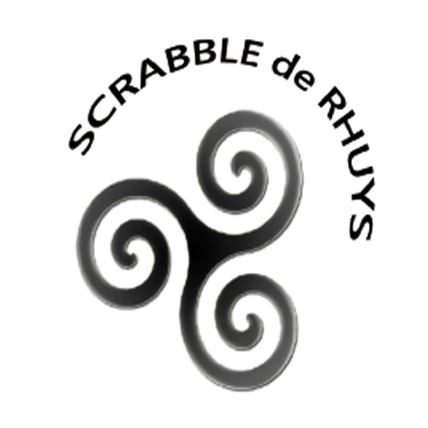
Comité de Bretagne
ARZON

GRAND MULTIPLEX D'AUTOMNE (GMA)
FESTIVAL de SARZEAU
12ème Tournoi homologable

Samedi 1er octobre 2022
TH2 PO Joker + 7 & 8 en 3 mn
14 h et 16 h avec Bastelicaccia-Borgo Bastia-Toulouse- Orléans
Capacité 130 places engagement 13 €

Dimanche 2 octobre 2022
TH3 en 3 mn 10 h – 13 h 45 – 16 h 30 capacité 160 places

Salle des fêtes Kercaradec Route de kercaradec à St Gildas de Rhuys 56730

TH en multiplex avec Bastelicaccia (20 joueurs) et Borgo Bastia (20) et Toulouse (100) Magny en Vexin (145) et Orléans (150)

Tournoi sans dotation
Coupes aux trois premiers et au premier de chaque série,
Au premier Vermeil, au premier Diamant
Grand Prix

Un cadeau sera remis à chaque participant
Lots tirés au sort Cocktail à l'issue du palmarès

Engagement : 22 euros, jeunes de moins de 25 ans 11 euros, gratuit jusqu’à 18 ans

Sandwiches jambon beurre + eau + café = 4.5 € ou américain poulet + eau + café = 6 €
Plateau repas + eau + café = 12 € à préciser et à régler avant tournoi, chèque à part de l'inscription pour les sandwiches et les plateaux SVP Merci

Inscriptions et règlements dès le 1er septembre 2022 auprès d'Annie COLIN
 30 rue du Téno 56370 SARZEAU
 02.97.41.88.02 ou 06.34.98.56.17
 anniecolin56@gmail.com, vous pourrez consulter vos inscriptions sur le site du Comité Bretagne
Chèques à l'ordre de "Scrabble de Rhuys" ou cette année par Virement Scrabble de Rhuys n'oubliez pas d'inscrire votre nom et de préciser le jour dans le libellé, merci
IBAN : FR76 1600 6340 1100 8122 9734 146 BIC : AGRIFRPP860
Les places ne seront retenues qu'avec le paiement avant le 23 septembre, pas de remboursement après le tournoi

